1. **新功能開發背景資料**

|  |  |
| --- | --- |
| 功能 | 預算階層縮放選擇 |
| 概述 | 預算編輯檢視時，使用者可依需求喜好選擇(或自行縮放)所需階層數 |
| 適用模組/頁面 | 投標預算模組/投標預算檢視(BidBudgetView.aspx)  投標預算模組/投標預算建置編修(BidBudgetEdit.aspx)  合約預算模組/合約預算建置編修(CBudgetEdit.aspx)  合約預算模組/合約預算檢視(CBudgetView.aspx)  合約預算模組/合約預算變更(ChangeCBudget.aspx)  執行預算模組/執行預算編輯(ExeBudgetEdit.aspx)  執行預算模組/執行預算檢視(ExeBudgetView.aspx)  執行預算模組/執行預算變更(ChangeEBudget.aspx) |

1. **新功能於模組頁面之位置**
   1. 「投標預算模組/投標預算檢視」初始畫面(PageLoad)

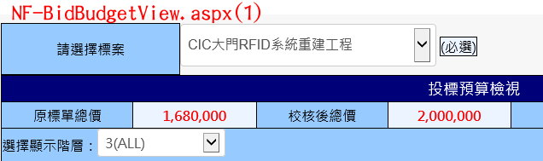

* 1. 「投標預算模組/投標預算建置編修」初始畫面(PageLoad)

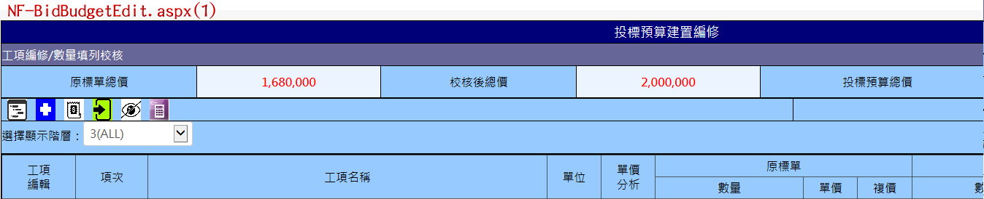

* 1. 「合約預算模組/合約預算建置編修」初始畫面(PageLoad)

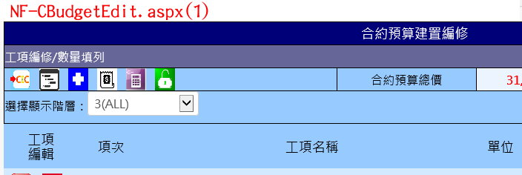

* 1. 「合約預算模組/合約預算檢視」初始畫面(PageLoad)

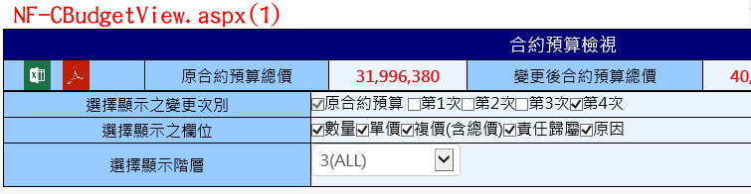

* 1. 「合約預算模組/合約預算變更」初始畫面(PageLoad)

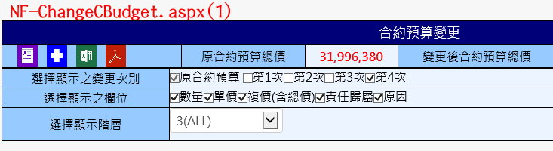

* 1. 「執行預算模組/執行預算編輯」初始畫面(PageLoad)

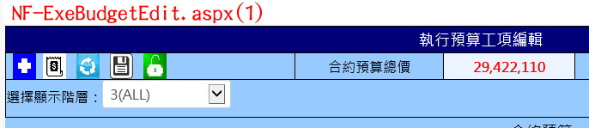

* 1. 「執行預算模組/執行預算檢視」初始畫面(PageLoad)

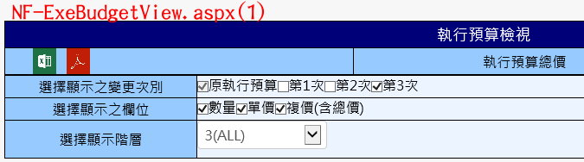

* 1. 「執行預算模組/執行預算變更」初始畫面(PageLoad)

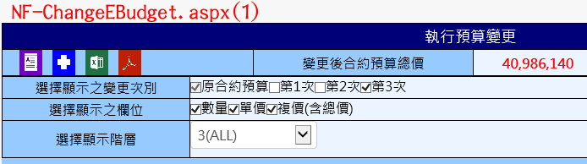

1. **新功能詳介**
   1. **預算階層選擇**
2. 在前述8頁面中階新增此新功能
3. 新增一階層選擇▼(DDL_LayerSelect)，Select Max LayerNum From BidBudget_WBS/CBudget_WBS/EBudget_WBS，階層選擇▼(DDL_LayerSelect).Item=(Max LayerNum)~1(遞減排列)，並將階層選擇▼(DDL_LayerSelect).Item(0).Selected=True，階層選擇▼(DDL_LayerSelect).Item(0)Text=(Max LayerNum)+"(ALL)"
4. 階層選擇▼(DDL_LayerSelect).SelectedChange：重新載入該頁面下方之Table，並於搜尋條件加入 And LayerNum<=階層選擇▼(DDL_Layer Select).SelectedValue
   1. **預算階層縮放**
5. 請參考「臺灣港務公司工程管理系統」之架構，嘗試比照改寫